Лабораторная работа № 10
Реализация процессов продажи и закупок

Цель работы: получить навык выполнения процессов продажи и закупок в преднастроенной среде «1С-Предприятие 8».

Выполнить кейсы 1.1, 1.2, 2.1, 2.2.

Для отчета:

Из кейса 1.1 скриншоты:
- Ведомость по партиям товаров предприятия, после ввода начальных остатков (шаг 1)
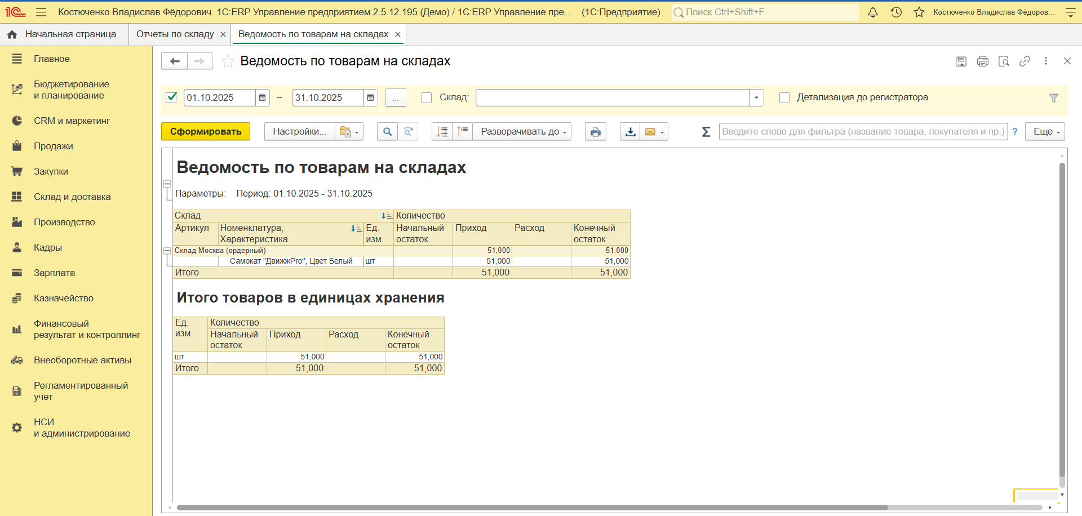
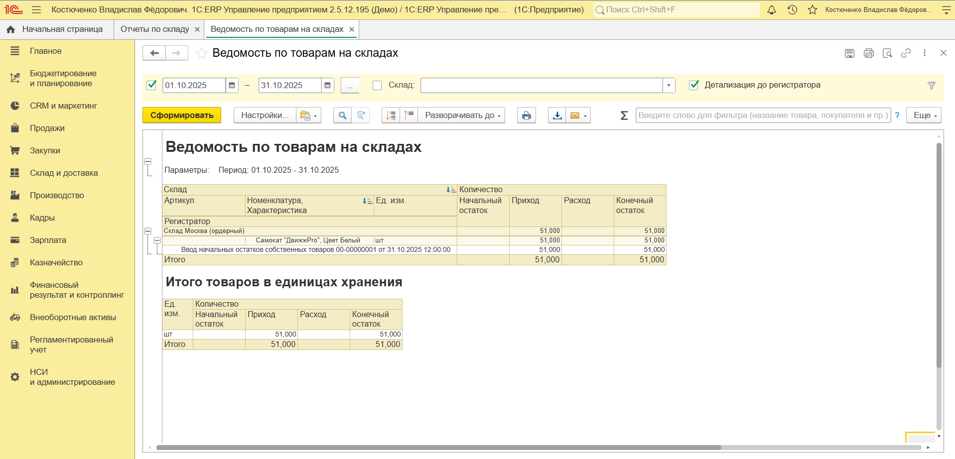
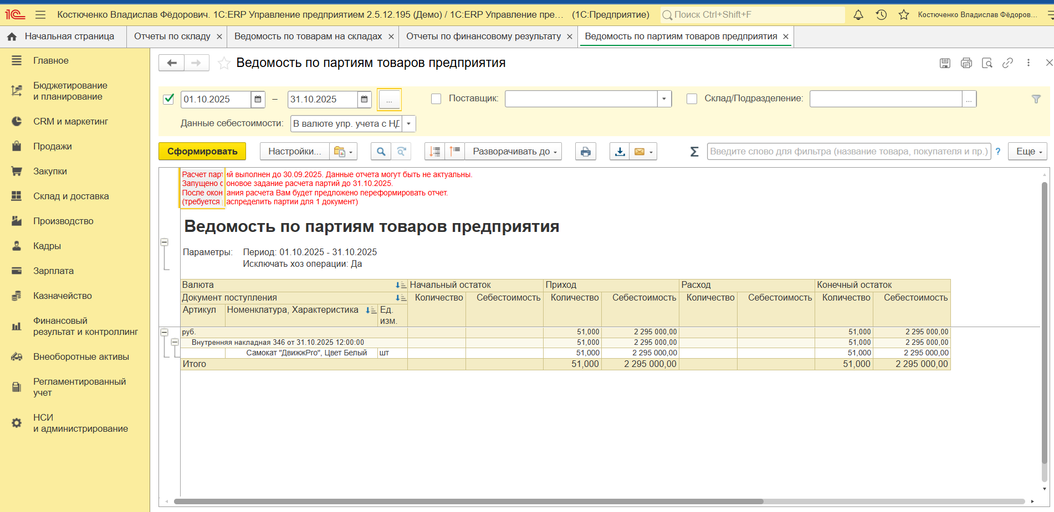
- Карточка расчет с клиентами (шаг 4) после проведения платежа от клиента
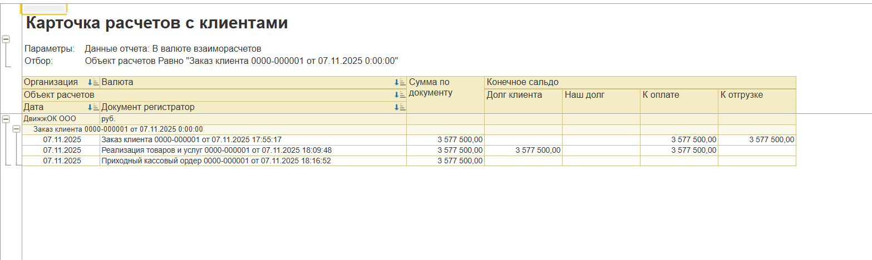
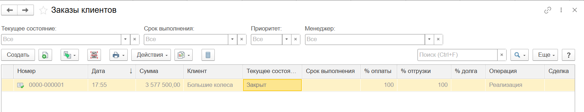

Из кейса 1.2 скриншоты:
- Карточка ООО Мотик с отображением Мотик (Саратов) и Мотик (Екатеринбург), шаг 2
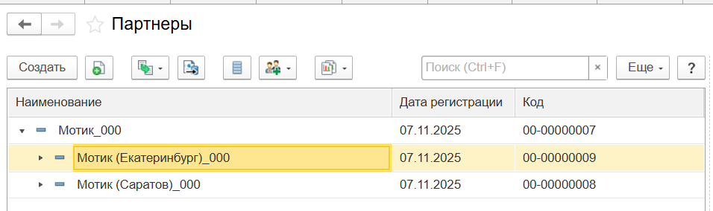
- Список номенклатуры после загрузки из файла (документ ввода начальных остатков), шаг 3
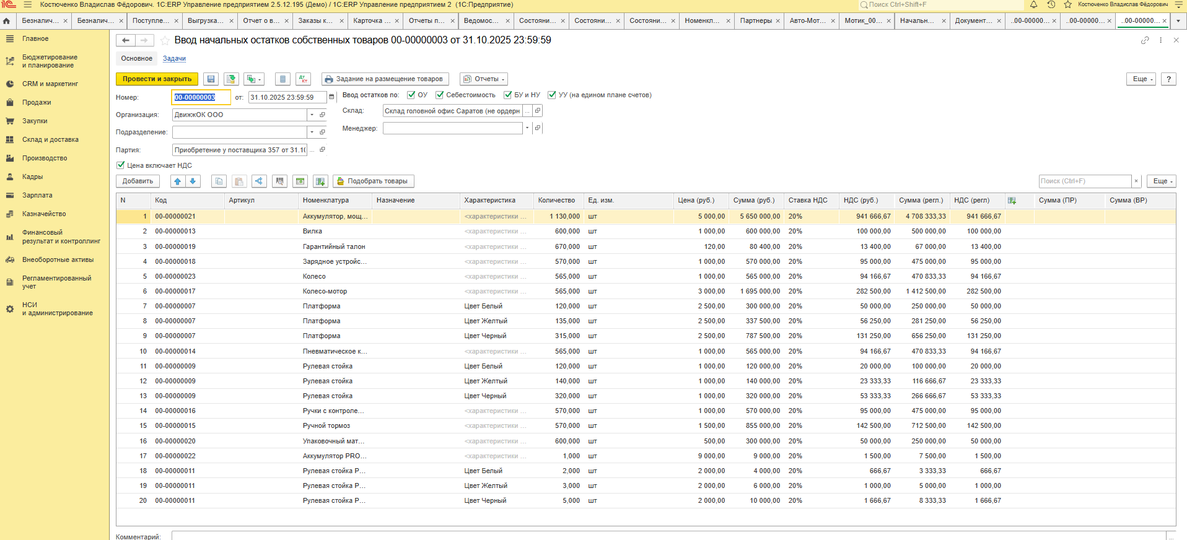
- Отчет контроль ввода остатков, шаг 3
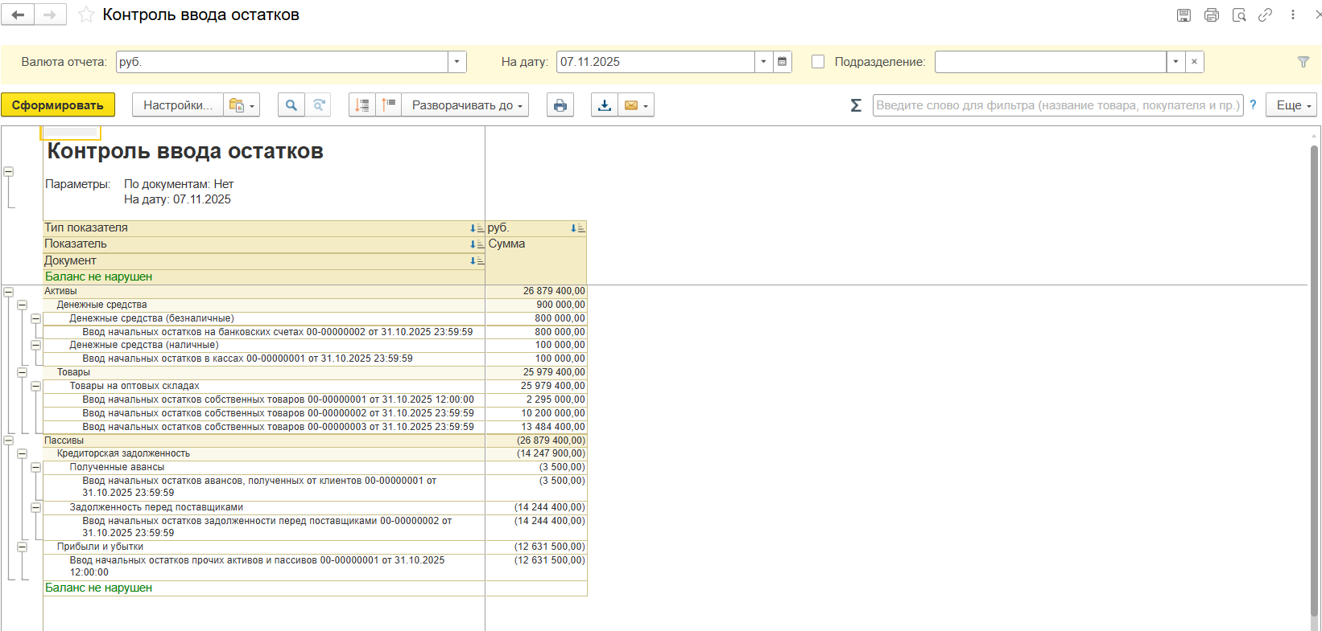
- Воронка продаж, шаг 11
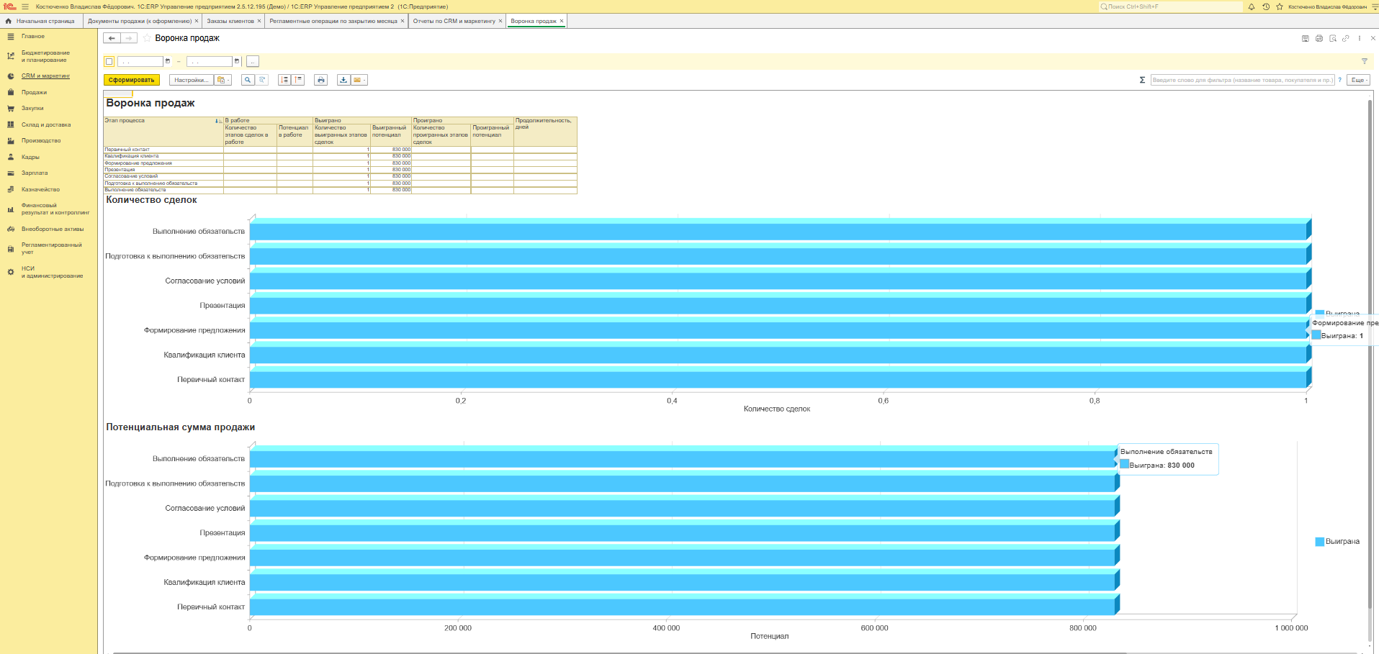
Из кейса 2.1 скриншоты:
- Заказ поставщику после проведения, вкладка Товары
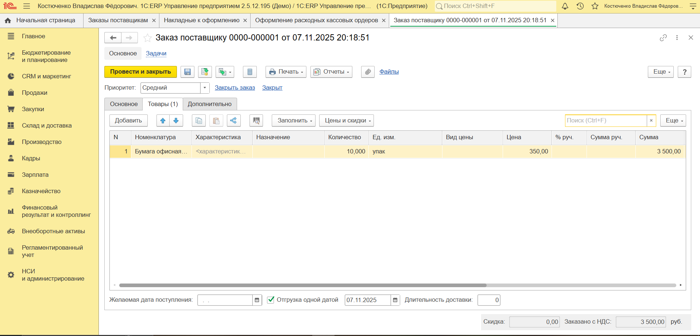
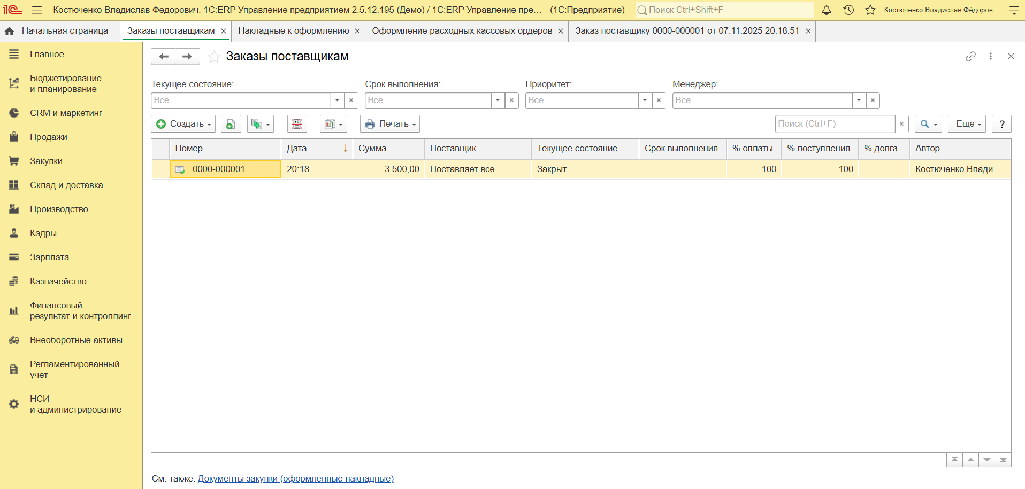
- Отчет Движение денежных средств, табличная часть
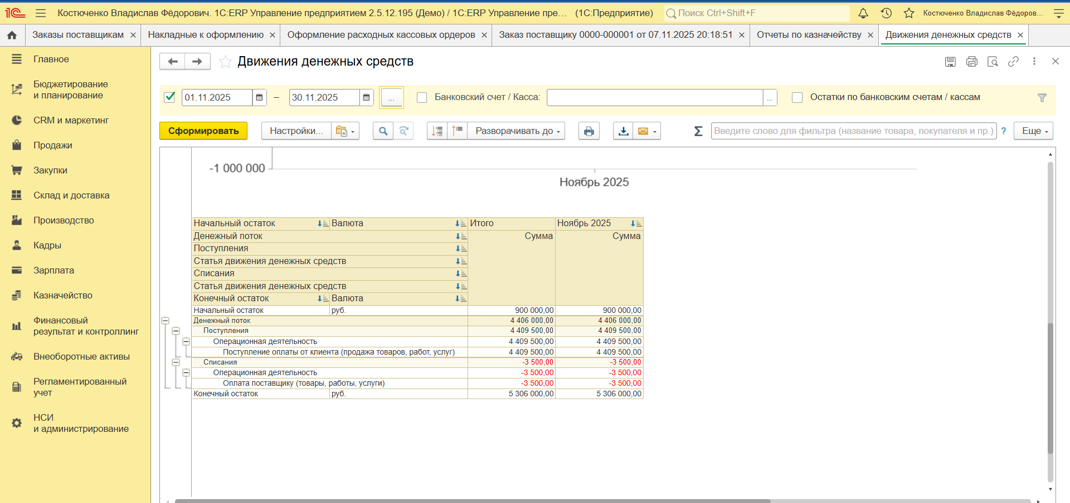

Из кейса 2.2 скриншоты:
- Заказ клиента после проведения, вкладка Товары (Шаг 4)
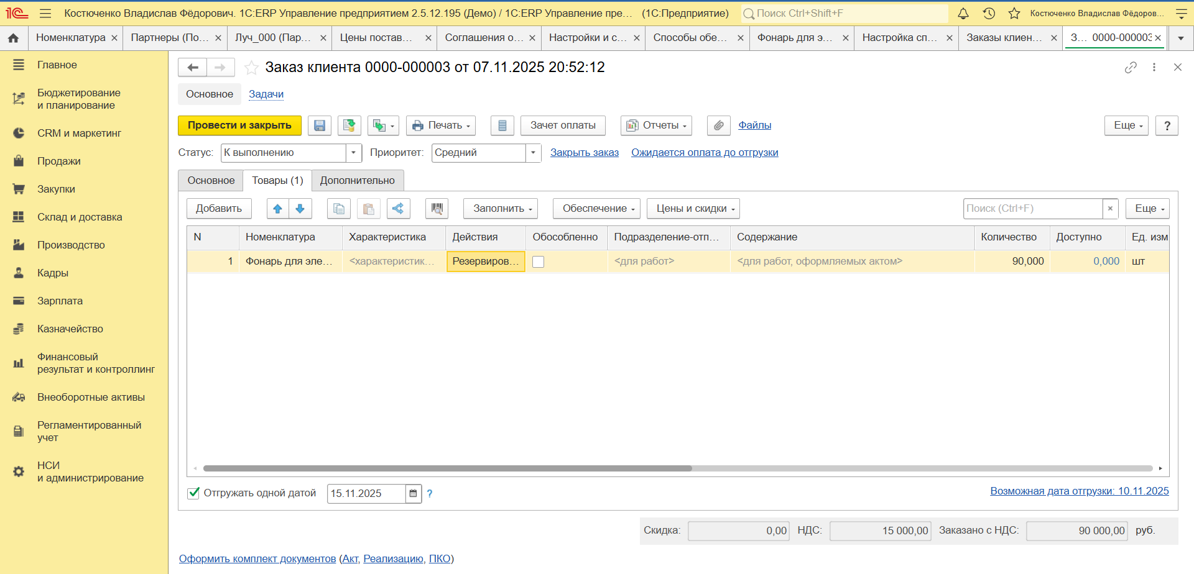
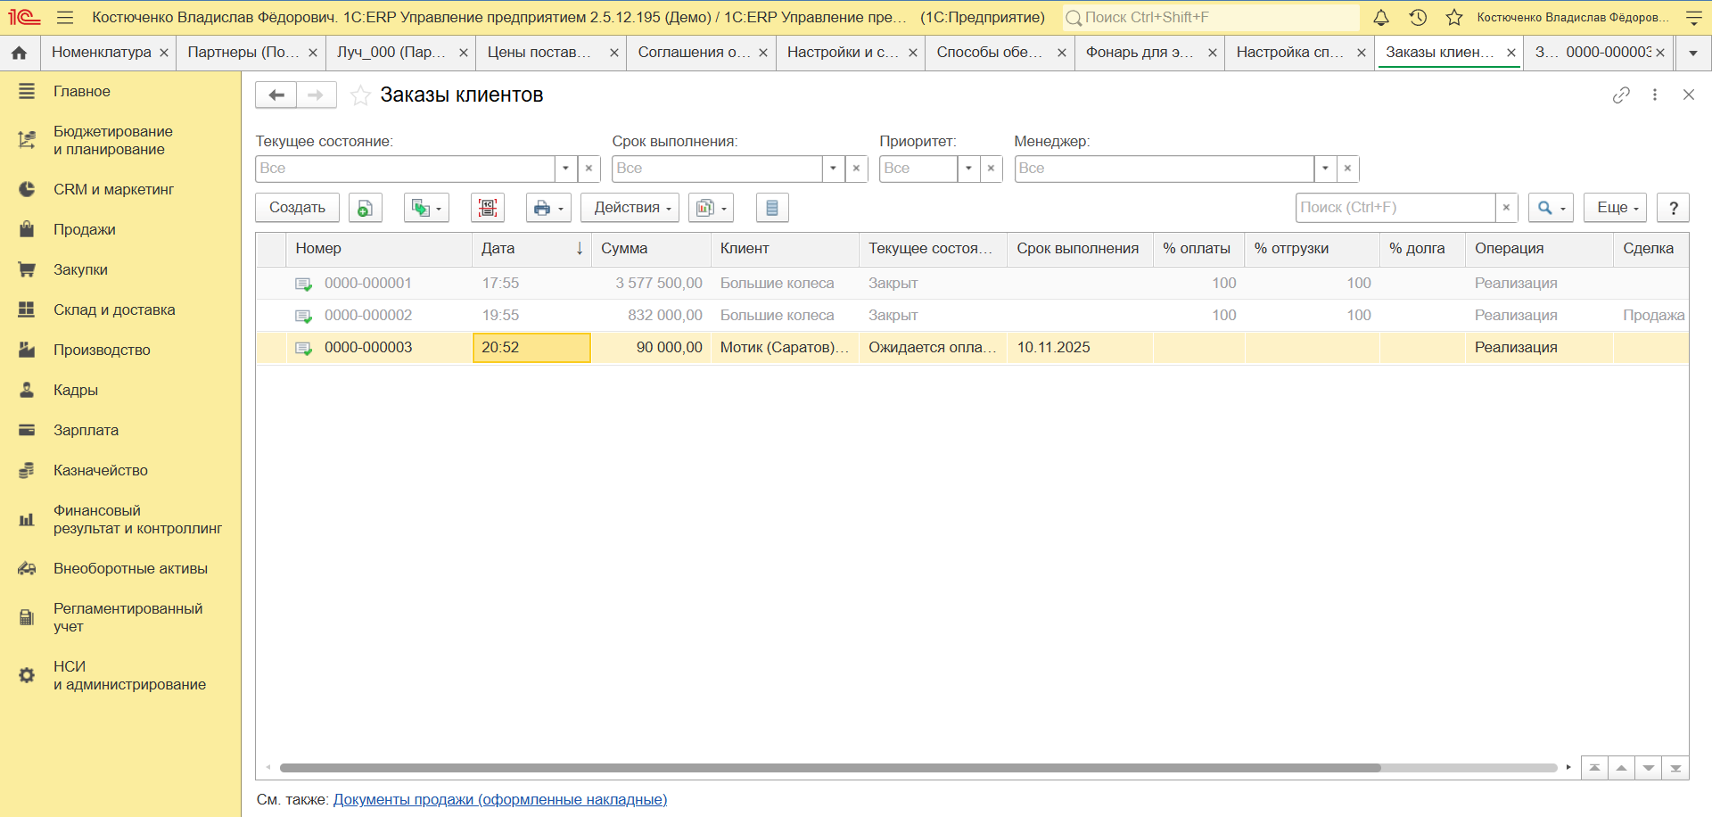
- Отчет «Остатки и доступность товаров», раскрытый (т.е. детализированный) до номера заказа клиента, под который выполнялся резерв товара (Шаг 6)
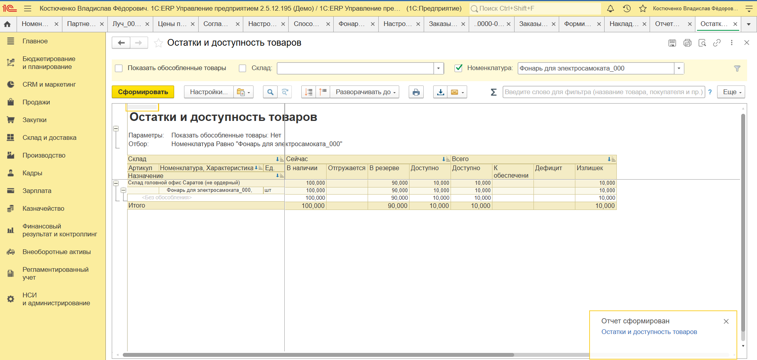

Контрольные вопросы:
**1. Заказ клиента может сформировать потребность?**

**Да, может.** Это одна из основных функций в полнофункциональных конфигурациях 1С, таких как "Управление торговлей" (УТ) или "ERP".
* **Механизм:** Когда менеджер вводит документ **"Заказ клиента"**, система анализирует наличие требуемого товара на складах.
* **Если товара недостаточно,** он может автоматически создать **"План заказов поставщикам"** или непосредственно **"Заказ поставщику"** для покрытия этой потребности. Этот процесс называется **"Сквозное планирование"**.
* **Цель:** Обеспечить выполнение заказа клиента за счет своевременной закупки недостающих товаров.

---

**2. Можно ли сделать условия на основе сегментов клиентов?**

**Да, можно.** Это мощный инструмент для гибкой ценовой политики и системы скидок.
* **Механизм:** В системе настраиваются **"Группы клиентов"** (например: "Крупный опт", "Мелкий опт", "Розница", "VIP-клиенты").
* **Применение:** Для каждой группы можно задать:
* Отдельный **"Прайс-лист"** (тип цен).
* Индивидуальные **правила предоставления скидок** (накопленные скидки, сезонные скидки и т.д.).
* Особые условия оплаты и доставки.
* **Цель:** Персонализация работы с разными категориями покупателей.

---

**3. Какие задачи решает модуль продажи?**

Модуль продаж является центральным для автоматизации работы с клиентами и включает в себя решение следующих задач:
* **Работа с клиентской базой:** Ведение карточек контрагентов, контактов, истории взаимодействий.
* **Управление продажами:** Оформление и обработка заказов от клиентов.
* **Ценообразование и скидки:** Автоматический расчет цен, применение сложных систем скидок и наценок.
* **Резервирование товаров:** Резервирование товара под заказ клиента для гарантии его наличия.
* **Отгрузка товаров:** Оформление документов отгрузки (например, "Реализация товаров и услуг").
* **Выставление счетов:** Формирование счетов на оплату для клиентов.
* **Контроль дебиторской задолженности:** Отслеживание оплат и состояния взаиморасчетов.
* **Аналитика и отчетность:** Формирование отчетов по продажам, прибыльности, работе менеджеров (обороты, ABC-анализ и пр.).

---

**4. Какой документ используется для фиксации продажи клиенту?**

Основным документом, который фиксирует факт продажи (отгрузки) и списывает товары со склада, является **"Реализация товаров и услуг"** (в старых конфигурациях может называться "Отгрузка товаров и услуг").
* **Важно:** Этому документу обычно предшествует документ **"Заказ клиента"**, который фиксирует намерение о продаже, но не проводит ее фактически.

---

**5. Как округляются цены?**

Округление цен в 1С — это гибко настраиваемый процесс.
* **Механизм:** Округление задается в настройках **"Типов цен"** или непосредственно в **"Прайс-листах"**.
* **Варианты округления:**
* **По математическим правилам** (до целого, 0.5, 0.1 и т.д.).
* **Всегда в большую сторону** (ceil).
* **Всегда в меньшую сторону** (floor).
* **До определенного знака** (например, до 5 или 9: 123 -> 125, 127 -> 129).
* **Цель:** Приведение цен к виду, удобному для представления (например, 99.99 вместо 100.23) или соответствующим внутренним правилам компании.

---

**6. Можно ли рассчитывать скидки автоматически?**

**Да, можно, и это одна из сильных сторон 1С.** Существует механизм **"Менеджер скидок"** (в УТ) или аналогичные настройки.
* **Типы автоматических скидок:**
* **Скидка по типу клиента** (см. вопрос 2).
* **Накопительные скидки:** Зависит от объема покупок за период.
* **Скидки от суммы заказа:** "При заказе от 10000 руб. - скидка 5%".
* **Сезонные и рекламные акции.**
* **Скидки на конкретные товары или группы товаров.**
* **Механизм:** При проведении документа продажи система автоматически проверяет все заданные условия и применяет подходящие скидки.

---

**7. Можно ли регистрировать в системе взаимодействия с клиентом до оформления продажи?**

**Да, безусловно.** Для этого в современных конфигурациях 1С есть подсистема **"CRM"** (Customer Relationship Management).
* **Что можно регистрировать:**
* **Обращения:** Звонки, письма, запросы.
* **Задачи:** Напомнить перезвонить, отправить коммерческое предложение.
* **Встречи и мероприятия.**
* **История коммуникаций** по каждому клиенту.
* **Цель:** Учет всех этапов работы с лидом (потенциальным клиентом) до момента, когда он станет покупателем и будет оформлен заказ.

---

**8. Как могут быть назначены цены?**

Назначение цен в 1С — многоуровневый процесс. Цена в документе определяется по приоритету.
* **Основные способы:**
1. **Тип цен номенклатуры:** Для каждого товара можно вручную установить цену в карточке.
2. **Прайс-листы (Ценовые группы):** Основной способ. Создаются прайс-листы с ценами на товары, действующие на определенную дату.
3. **Цены поставщика:** Система может рассчитывать цену продажи на основе цены закупки, используя заданный процент наценки.
4. **Ручная установка:** Менеджер в любой момент может вручную изменить цену в документе.
5. **Ценовые соглашения:** Специальные документы, которые устанавливают индивидуальные цены для конкретного клиента.
* **Приоритет:** Как правило, система сначала проверяет, нет ли специальной цены для данного клиента (ценовое соглашение), затем ищет цену в установленном для него прайс-листе, и если не находит, может использовать цену из карточки номенклатуры.

